
บันทึกข้อความ
บธ.001/63

ส่วนงาน คณะวิทยาศาสตร์ สำนักคณบดี งานบริหารและธุรการ โทร 3801
ที่ อว 69.1.1.5/1356 วันที่ 8 พฤศจิกายน 2567
เรื่อง ขอรายงานสรุปเนื้อหาและการนำไปใช้ประโยชน์

เรียน คณบดีคณะวิทยาศาสตร์

ตามที่คณะวิทยาศาสตร์ได้อนุญาตให้ข้าพเจ้าเข้าร่วมการฝึกอบรมเชิงปฏิบัติการเรื่อง “เทคโนโลยีการปรับปรุงพันธุ์พืชโดยการกลายพันธุ์” เมื่อวันที่ 4 - 6 พฤศจิกายน 2567 ณ มหาวิทยาลัยแม่โจ้ นั้น
บัดนี้ ข้าพเจ้าได้เข้าร่วมการอบรมเชิงปฏิบัติการดังกล่าวเป็นที่เรียบร้อยแล้ว ดังนั้นจึงขอรายงานสรุปเนื้อหาและประโยชน์ที่ได้รับ ดังนี้
- สรุปเนื้อหาที่ได้รับจากการเข้าอบรม
การชักนำให้เกิดการกลายพันธุ์ในพืชถือเป็นวิธีการหนึ่งที่ช่วยทำให้เกิดความหลากหลายทางพันธุกรรม ซึ่งเป็นประโยชน์ต่อการคัดเลือกคุณลักษณะที่ต้องการและการพัฒนาพันธุ์ใหม่เพื่อตอบสนองต่อความต้องการทางด้านการเกษตร อีกทั้งข้อมูลทางพันธุกรรมที่ได้ยังสามารถใช้ต่อยอดองค์ความรู้เดิมเพื่อใช้ในการปรับปรุงพันธุ์ในอนาคตได้อีกด้วย
เทคโนโลยีทางด้านรังสี ถูกนำมาใช้ในการชักนำให้เกิดการกลายพันธุ์ในพืชอย่างแพร่หลายในประเทศไทย เนื่องจากพืชที่ถูกชักนำให้กลายพันธุ์ด้วยวิธีนี้ ไม่ถือว่าเป็นพืชที่ผ่านการตัดแต่งพันธุกรรมด้วยยีนส์ของสิ่งมีชีวิตอื่น (Genetically modified organisms, GMOs) จึงมีความปลอดภัยที่จะนำมาใช้ใน การเพาะปลูกและเผยแพร่สาธารณะมากกว่า รังสีที่นำมาใช้ในการชักนำการกลายพันธุ์จัดอยู่ในกลุ่มที่มีคลื่นความถี่และพลังงานสูง รังสีเหล่านี้จะทำให้สสารแตกตัวเป็นไอออน โดยเฉพาะโมเลกุลน้ำในสิ่งมีชีวิตที่สามารถเกิดเป็นอนุมูลอิสระและไปทำลายโครงสร้างดีเอ็นเอหรือโครโมโซม เมื่อการซ่อมแซมตัวเองของดีเอ็นเอทำได้ไม่สมบูรณ์ จะทำให้เกิดการเปลี่ยนแปลงข้อมูลทางพันธุกรรมในที่สุด ทั้งนี้ ความเสียหายที่เกิดขึ้นจะขึ้นอยู่กับปริมาณรังสีที่เซลล์ได้รับ หากปริมาณต่ำเกินไป จะไม่สามารถชักนำให้เกิดการเปลี่ยนแปลงได้ หากปริมาณสูงเกินไป อาจทำให้เกิดความเสียหายต่อหน่วยพันธุกรรมมากเกินไปจนเซลล์ตาย ดังนั้น จึงต้องมีการหา LD50 หรือปริมาณรังสีที่เหมาะสมก่อนการนำไปประยุกต์ใช้ โดยการสร้างกราฟระหว่างร้อยละการอยู่รอด (แกน y) และปริมาณรังสี (แกน x) ก่อนเสมอ รังสีที่นิยมนำมาไปใช้ในการชักนำให้เกิดการกลายพันธุ์ได้แก่ รังสีแกมมา รังสีเอ็กซ์ และพลาสมา
- รังสีแกมมา จัดอยู่ในกลุ่มรังสีแม่เหล็กไฟฟ้า หรือโฟตอน โดยที่ภาควิชาฟิสิกส์ประยุกต์ คณะวิทยาศาสตร์ มหาวิทยาลัยแม่โจ้ ใช้โคบอลต์ 60 เป็นต้นกำเนิดรังสี ซึ่งมีอัตรา การปล่อยรังสีอยู่ที่ 300 Gy/h
- รังสีเอ็กซ์ จัดอยู่ในรังสีกลุ่มโฟตอน แต่มีอัตราการปล่อยรังสีที่ต่ำกว่าแกมมา ภาควิชาฟิสิกส์ประยุกต์ คณะวิทยาศาสตร์ มหาวิทยาลัยแม่โจ้ มีเครื่อง PHYWE XR 4.0 ซึ่งเป็นเครื่องปล่อยรังสีเอกซ์ ที่ใช้ทังสเตนเป็นต้นกำเนิดรังสี โดยสามารถประยุกต์ใช้ได้ทั้งงานถ่ายภาพแบบไม่ทำลายตัวอย่าง และงานฉายรังสีบนตัวอย่าง
- พลาสมา จัดอยู่ในกลุ่มรังสีที่เป็นอนุภาค เกิดขึ้นเมื่อสสารถูกให้ความร้อนและมีการแตกตัวเป็นกลุ่มก้อนของไอออน ณ ช่วงเวลาหนึ่ง ในการประยุกต์ใช้ในการปรับปรุงพันธุ์พืช พลาสมาจะชักนำให้เกิดอนุภาคอิสระของน้ำในเซลล์ ซึ่งจะไปทำลายโครงสร้างของดีเอ็นเอ
ทั้งนี้ ผู้ปฏิบัติงานทางด้านรังสี ควรศึกษาหลักการป้องกันอันตรายจากรังสีซึ่งได้แก่
- แผนการปฏิบัติงานทางด้านรังสี ซึ่งคำนึงถึงจุดประสงค์ของงาน ผลประโยชน์ และความปลอดภัยในการปฏิบัติงาน
- การวิเคราะห์และประเมินหาวิธีการที่ดีที่สุด
- ปริมาณหรือระดับรังสีที่ยอมให้รับได้
นอกจากการชักนำให้เกิดการกลายพันธุ์ด้วยการใช้รังสีต่างๆแล้ว ยังมีสารเคมีที่นิยมใช้ ได้แก่
- ethyl methanesulfonate (EMS) ซึ่งเป็นสารในกลุ่ม Alkylating agent ที่ทำให้เกิดการเติมหมู่เมททิล (methyl) หรือเอททิล (ethyl) ให้กับดีเอ็นเอ ทำให้เกิดการจับคู่เบสผิดปกติ ส่งผลต่อกระบวนการจำลองดีเอ็นเอ และก่อให้เกิดการกลายพันธุ์
- Colchicine ซึ่งเป็นสารเคมีที่ยับยั้งการสร้าง spindle fiber ระหว่างการแบ่งนิวเคลียสซึ่งส่งผลให้เกิดการเพิ่มจำนวนชุดของโครโมโซมในสิ่งมีชีวิต
ทั้งนี้ การเลือกใช้เทคโนโลยีต่างๆ ขึ้นอยู่กับชนิดของพืชที่นำมาศึกษาทดลอง วัตถุประสงค์หรือโจทย์วิจัย รวมถึงผลที่คาดหวังว่าจะนำไปประยุกต์ใช้

- ประโยชน์ต่อการปฏิบัติงานในตำแหน่งหน้าที่
ได้ความรู้เพิ่มเติมเกี่ยวกับการปรับปรุงพันธุ์พืชด้วยเทคโนโลยีด้านรังสีและการใช้สารเคมี EMS และ Colchicine ซึ่งจะเป็นประโยชน์ต่อการพัฒนางานวิจัยและการสอนนักศึกษาในรายวิชา 10302012 สรีรวิทยาพืชทางการเกษตร รายวิชา 10302210 พฤกษศาสตร์ รายวิชา 10302213 เทคโนโลยีชีวภาพระดับโมเลกุล และรายวิชา 10302541 เทคโนโลยีการผลิตพันธุ์พืชด้วยการเพาะเลี้ยงเนื้อเยื่อ

- ประโยชน์ต่อหน่วยงาน (ระดับงาน/หลักสูตร/คณะ)
ได้พบปะผู้วิจัยที่มีความสนใจในงานด้านการปรับปรุงพันธุ์พืชจากต่างสถาบัน ซึ่งจะเป็นประโยชน์ต่อการสร้างเครือข่ายวิจัยและการพัฒนาโครงการวิจัยร่วมกันในอนาคต

พร้อมนี้ได้แนบภาพถ่ายจากการเข้าอบรมมาพร้อมนี้แล้ว จำนวน 1 แผ่น/ชุด


จึงเรียนมาเพื่อโปรดทราบ
(อาจารย์ ดร. นุชดา มณีจันทรา)

ความคิดเห็นของผู้บังคับบัญชาชั้นต้น (ประธานอาจารย์ผู้รับผิดชอบหลักสูตร/ผู้อำนวยการสำนักงาน/หัวหน้างาน)
บุคลากรดังกล่าวไปนำความรู้ไปใช้ประโยชน์ ดังนี้(โปรดระบุรายละเอียด)
...........................................................................................................................................................
...........................................................................................................................................................

....................................................
(..............................................................)
............./................./...................

ภาพถ่ายจากการเข้าอบรม

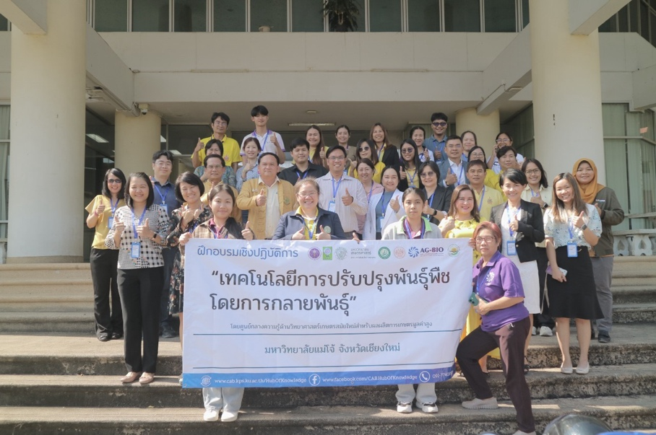
ภาพที่ 1 ภาพถ่ายร่วมกับผู้เข้าอบรม ณ คณะผลิตกรรมการเกษตร ม.แม่โจ้

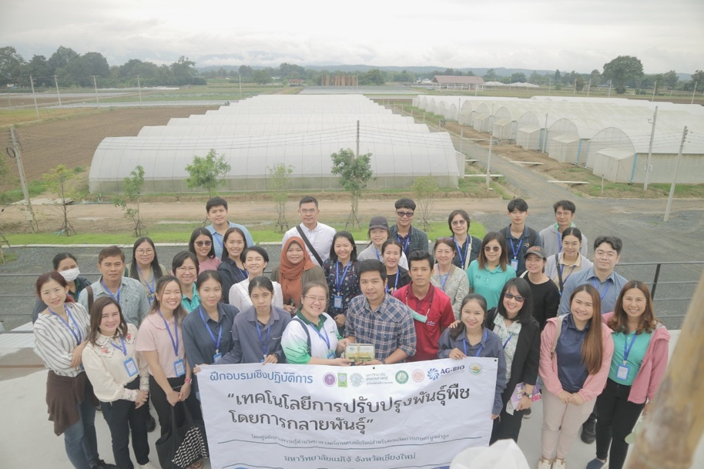
ภาพที่ 2 ภาพถ่ายร่วมกับผู้เข้าอบรม ณ บริษัท East-West Seed

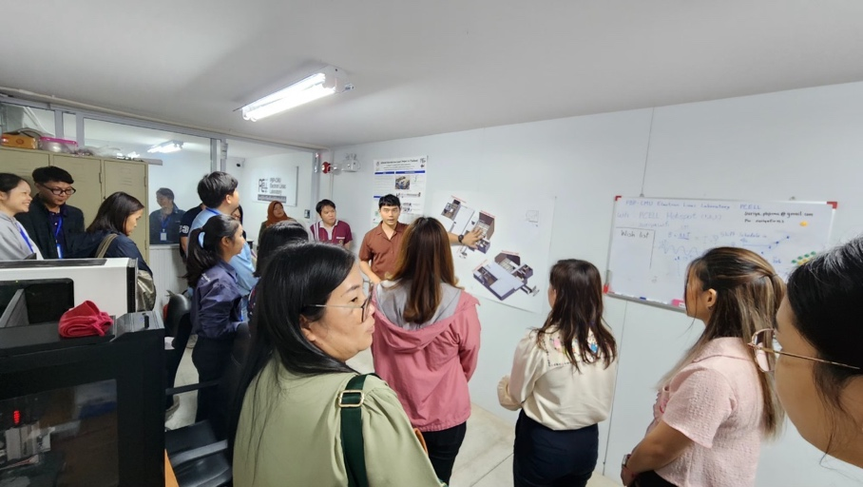
ภาพที่ 3 ภาพถ่ายขณะศึกษาดูงานที่ภาควิชาฟิสิกส์และวัสดุศาสตร์ คณะวิทยาศาสตร์ ม.เชียงใหม่

